**CHANGELOG**

**Versión 0.1** (Versión preliminar)

* Documento soporte IEE830
* Requerimientos Funcionales
* Requerimientos no funcionales
* Diagrama de casos de uso
* Documentación por requerimiento
* Diagrama de clases
* Requisitos para correr el sistema
* Restricciones
* Características de los usuarios

**Versión 0.2**

* Antecedentes del proyecto
* Prototipo inicial del primer requerimiento no funcional
* Corrección en diagramas de casos de uso

**Versión 0.3**

* Prototipado de diferentes layouts
* Correcciones en requerimientos funcionales y no funcionales
* Marco legal
* Antecedentes mejorados

|  |
| --- |
|  |

Especificación de requisitos de software

**Proyecto: Sistema de información Web para la gestión de DocumentosSistema de información Web para la gestión de Documentos**

|  |  |  |
| --- | --- | --- |
|  |  | Mayo del 2018 |

Ficha del documento

|  |  |  |  |
| --- | --- | --- | --- |
| **Fecha** | **Revisión** | **Autor** | **Verificado dep. Calidad.** |
| 05/05/2018 |  | Andrés Largo  Erika Infante  David Ruiz |  |

Documento validado por las partes en fecha:

|  |  |
| --- | --- |
| Por la comunidad | Por la universidad |
|  |  |

Contenido

Ficha del documento 2

1 Introducción 4

1.1 Propósito 4

1.2 Alcance 4

1.3 Personal involucrado 4

1.4 Definiciones, acrónimos y abreviaturas 4

1.5 Referencias 5

1.6 Resumen 5

2 Descripción general 5

2.1 Perspectiva del producto 5

2.2 Funcionalidad del producto 5

2.3 Características de los usuarios 6

2.4 Restricciones 7

2.5 Suposiciones y dependencias 7

3 Requisitos específicos 7

3.1 Requisitos comunes de las interfaces 13

3.1.1 Interfaces de usuario 13

3.1.2 Interfaces de hardware 13

3.1.3 Interfaces de software 14

3.1.4 Interfaces de comunicación 14

3.2 Requisitos funcionales 14

3.2.1 Requisito funcional 1 14

3.2.2 Requisito funcional 2 14

3.2.3 Requisito funcional 3 14

3.2.4 Requisito funcional 4 14

3.2.5 Requisito funcional 5 15

3.2.6 Requisito funcional 6 15

3.2.7 Requisito funcional 7 15

3.2.8 Requisito funcional 8 16

3.2.9 Requisito funcional 9 16

3.3 Requisitos no funcionales 16

3.3.1 Requisitos de rendimiento 16

3.3.2 Seguridad 16

3.3.3 Fiabilidad 16

3.3.4 Disponibilidad 16

3.3.5 Mantenibilidad 17

3.3.6 Portabilidad 17

# Introducción

Este documento es una Especificación de Requisitos Software (ERS) para el Sistema de gestión de documentos e investigaciones estadísticas. Esta especificación se ha estructurado basándose en las directrices dadas por el estándar IEEE Práctica Recomendada para Especificaciones de Requisitos Software ANSI/IEEE 830, 1998.

## Propósito

El presente documento tiene como propósito definir las especificaciones funcionales, no funcionales para el desarrollo de un sistema de gestión de documentos web que permitirá gestionar distintos procesos dentro de una empresa. Éste será utilizado por empleados de diversos cargos dentro de una empresa.

## Alcance

Esta especificación de requisitos está dirigida al usuario del sistema, para continuar con el desarrollo de aplicaciones web para optimizar procesos laborales en cuanto a entregas y manejo de documentos.

## Personal involucrado

|  |  |
| --- | --- |
| **Nombre** | Andrés Largo |
| **Rol** | Desarrollador |
| **Categoría Profesional** | Ingeniero |
| **Responsabilidad** | Análisis de información, diseño y programación de SGC |
| **Información de contacto** | Andresf-largor@unilibre.edu.co |

|  |  |
| --- | --- |
| **Nombre** | Erika Infante |
| **Rol** | Desarrollador |
| **Categoría Profesional** | Ingeniero |
| **Responsabilidad** | Análisis de información, diseño y programación de SGC |
| **Información de contacto** | Erikam-infantemo@unilibre.edu.co |

|  |  |
| --- | --- |
| **Nombre** | David Ruiz |
| **Rol** | Desarrollador |
| **Categoría Profesional** | Ingeniero |
| **Responsabilidad** | Análisis de información, diseño y programación de SGC |
| **Información de contacto** | Jorgea-moraless@unilibre.edu.co |

## Definiciones, acrónimos y abreviaturas

|  |  |
| --- | --- |
| ***Nombre*** | ***Descripción*** |
| **Usuario** | Persona que usará el sistema para gestionar procesos |
| **SGC** | Sistema de gestión de calidad |
| **ERS** | Especificación de Requisitos Software |
| **RF** | Requerimiento Funcional |
| **RNF** | Requerimiento No Funcional |
| **FTP** | Protocolo de Transferencia de Archivos |

## Referencias

|  |  |
| --- | --- |
| **Título del Documento** | **Referencia** |
| Standard IEEE 830 - 1998 | IEEE |

## Resumen

Este documento consta de tres secciones. En la primera sección se realiza una introducción al mismo y se proporciona una visión general de la especificación de recursos del sistema.

En la segunda sección del documento se realiza una descripción general del sistema, con el fin de conocer las principales funciones que éste debe realizar, los datos asociados y los factores, restricciones, supuestos y dependencias que afectan al desarrollo, sin entrar en excesivos detalles.

Por último, la tercera sección del documento es aquella en la que se definen detalladamente los requisitos que debe satisfacer el sistema.

# Descripción general

## Perspectiva del producto

El sistema de información SGC será un aplicativo web que permita trabajar desde cualquier plataforma gracias a su diseño y funcionalidad permitirá acelerar los procesos de calidad y realizar una mejor gestión.

## Funcionalidad del producto

Diagrama de clases:

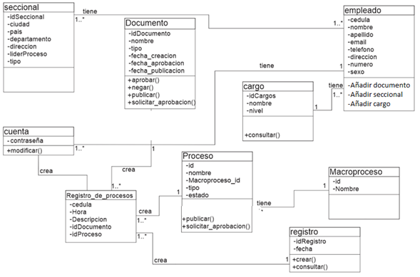

Modelo relacional

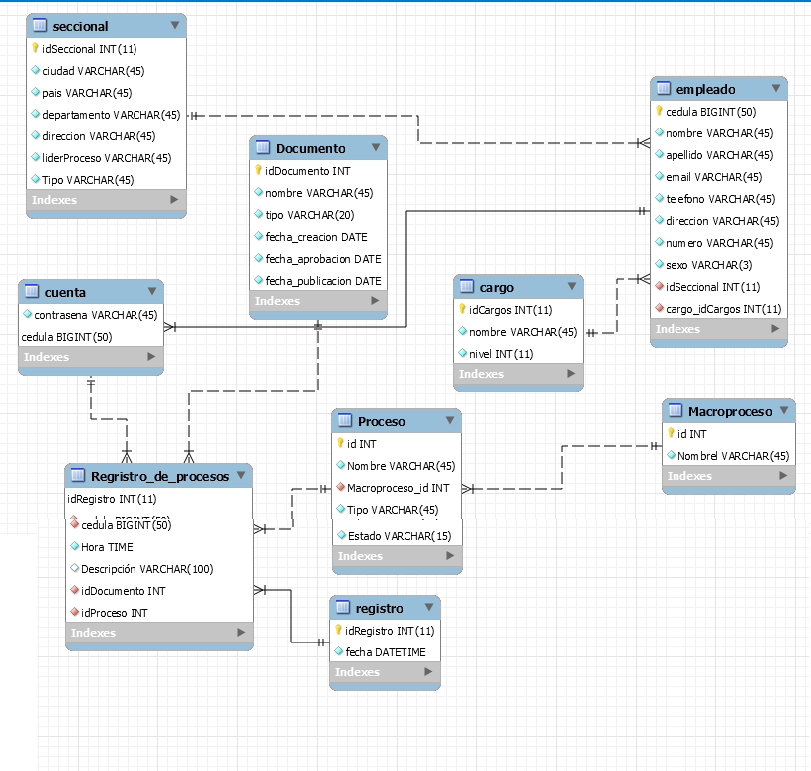

## Características de los usuarios

|  |  |
| --- | --- |
| **Tipo de usuario** | Administrador |
| **Formación** | - |
| **Actividades** | Control y manejo del sistema en general |

|  |  |
| --- | --- |
| **Tipo de usuario** | Coordinador |
| **Formación** | - |
| **Actividades** | Actualizar, crear o eliminar documentos y registros |

|  |  |
| --- | --- |
| **Tipo de usuario** | Líder de procesos |
| **Formación** | - |
| **Actividades** | Puede subir documentos, registros y pedir su aprobación |

|  |  |
| --- | --- |
| **Tipo de usuario** | Usuario de consulta |
| **Formación** | - |
| **Actividades** | Solo puede ver documentos y registros |

.

## Restricciones

* Interfaz para ser usada con internet.
* Uso de dominio patrocinado por Andrés Largo

Conocimiento en lenguajes y tecnologías en uso: HTML5, CSS3, Javascript, Angular, PHP y MySQL.

* Los servidores deben ser capaces de atender consultas concurrentemente.
* El sistema se diseñará según un modelo relacional.
* El sistema deberá tener un diseño e implementación sencilla, independiente de la plataforma o del lenguaje de programación.

.

## Suposiciones y dependencias

* Se asume que los requisitos aquí descritos son estables
* Los equipos en los que se vaya a ejecutar el sistema deben cumplir los requisitos antes indicados para garantizar una ejecución correcta de la misma

# Requisitos específicos

**Requerimientos Funcionales**

|  |  |
| --- | --- |
| **Identificación del requerimiento:** | RF01 |
| **Nombre del Requerimiento:** | Gestión de usuarios del sistema |
| **Características:** | Usuarios con permisos de registro podrán crear, consulta, modificar y bloquear diferentes usuarios dentro del sistema. |
| **Descripción del requerimiento:** | El sistema concederá a usuarios con permisos la capacidad de registrar, consultar, bloquear y modificar usuarios con los datos: cédula, Nombre, apellido, teléfono fijo, celular, dirección, e-mail, cargo y seccional. |
| **Requerimiento NO funcional:** | RNF05 - RNF06 - RNF07 |
| **Prioridad del requerimiento:**  Alta | |

Diagrama de secuencia RF01:

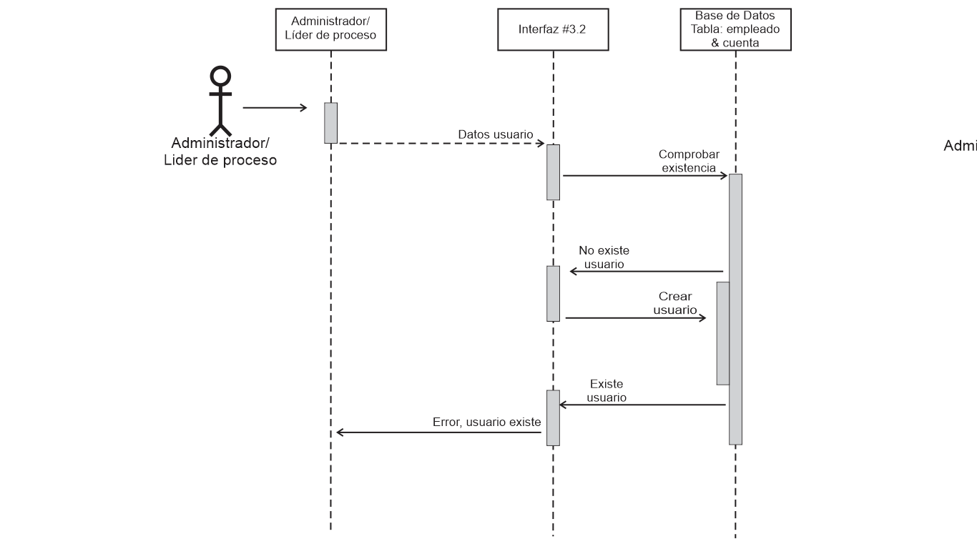

Diagrama de caso de uso RF01:

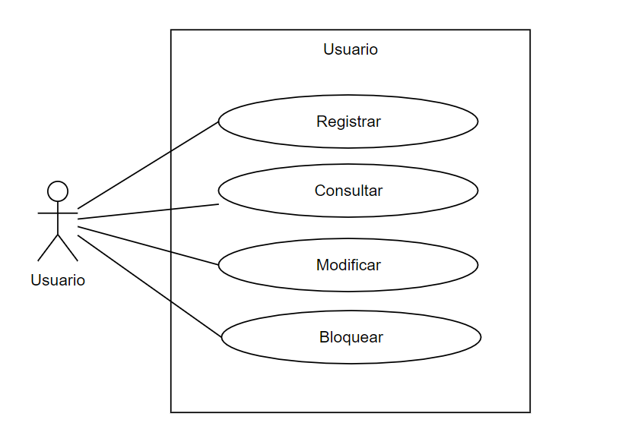

Documentación caso de uso RF01:

|  |  |  |  |
| --- | --- | --- | --- |
| Identificador: Único | Núcleo | | Prioridad: Alta |
| Nombre Caso de Uso: | Gestión de usuarios del sistema | | |
| Autor: | Jorge Morales, Erika Infante, Andrés Largo | | |
| Fecha: | 24/05/18 | | |
| Actor Principal: Administrador, Líder de proceso | | Actores involucrados: Coordinador, Usuario de consulta. | |
| Resumen: | El administrador o el líder de proceso están en capacidad para registrar usuarios de cualquier cargo en la plataforma, el administrador también puede modificarlos, consultarlos y bloquearlos. | | |
| Curso Básico Eventos: | Los actores principales acceden a la interfaz tres y en ella entran a la sub-interfaz número dos, allí proceden a ingresar los datos del usuario a registrar, y se registra. | | |
| Caminos Alternativos: | Los actores principales hacen el registro directamente en la base de datos. | | |
| Caminos de Excepción: | Al ingresar los datos del usuario y proceder a registrar al usuario, primero se hace una verificación en la base de datos para confirmar que el usuario no ha sido registrado hasta la fecha, si ya está registrado retorna un mensaje al actor principal. | | |
| Pre-condiciones: | Tener acceso a internet, tener el cargo de administrador o líder de proceso, haber iniciado sesión previamente. | | |
| Post-condiciones: | Se debe guardar el registro del nuevo usuario en la base de datos, y debe notificarse al usuario. | | |
| Criterios de Aceptación: | Se registra y se verifica el registro de nuevos usuarios al sistema. | | |
| Borrador de Interfaz Gráfica: | Interfaz 3, sub-interfaz 2. | | |

|  |  |
| --- | --- |
| **Identificación del requerimiento:** | RF02 |
| **Nombre del Requerimiento:** | Autenticación de usuarios |
| **Características:** | Los usuarios deberán tener una cuenta para poder ingresar al sistema. |
| **Descripción del requerimiento:** | El sistema podrá ser accedido por cualquiera que tenga una cuenta registrada y realizar distintas tareas según el nivel de permisos con los que cuente su rol. |
| **Requerimiento NO funcional:** | RNF02 - RNF03 - RNF04 - RNF05 - RNF06 - RNF07 |
| **Prioridad del requerimiento:**  Alta | |

Diagrama de secuencia RF02:

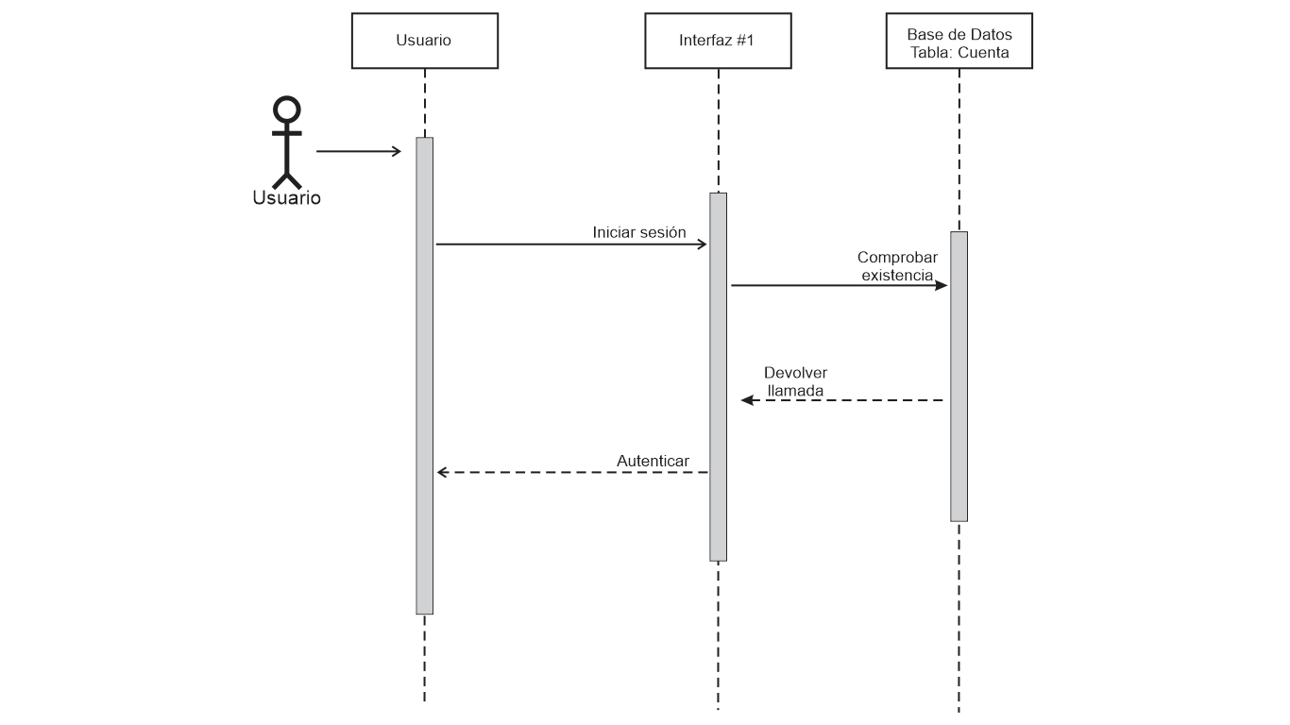

Caso de uso RF02

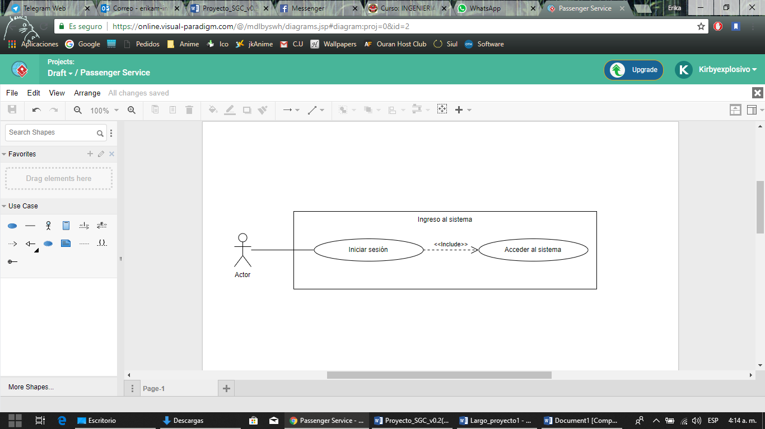

Documentación caso de uso RF02:

|  |  |  |  |
| --- | --- | --- | --- |
| Identificador: Único | Núcleo | | Prioridad: Alta |
| Nombre Caso de Uso: | Ingresar al sistema | | |
| Autor: | Jorge Morales, Erika Infante, Andrés Largo | | |
| Fecha: | 24/05/18 | | |
| Actor Principal: Todos los usuarios. | | Actores involucrados: Todos los usuarios. | |
| Resumen: | El usuario de consulta, administrador, líder de proceso o coordinador, deben poder ingresar al sistema. | | |
| Curso Básico Eventos: | Los actores que se encuentran aquí involucrados se dirigen a la interfaz número uno, allí ingresaran al sistema validando su número de identificación procedido por una contraseña única para el usuario, se valida y acceden al sistema. | | |
| Caminos Alternativos: | No hay caminos alternativos. | | |
| Caminos de Excepción: | Después de que el actor ingrese su documento de identidad y su respectiva contraseña, el sistema verifica que este actor este registrado en la base de datos y que la contraseña dada sea la misma que le corresponde a esta identificación, de lo contrario el sistema muestra un mensaje de error y deniega el acceso a la plataforma. | | |
| Pre-condiciones: | Tener acceso a internet, estar previamente registrado en el sistema. | | |
| Post-condiciones: | Acceder al sistema exitosamente. | | |
| Criterios de Aceptación: | No haya error al autenticar cada usuario. | | |
| Borrador de Interfaz Gráfica: | La interfaz para acceder al sistema es la numero uno, donde solo se pedirá el documento, contraseña, botón para acceder, y botón para restaurar contraseña. | | |

|  |  |
| --- | --- |
| **Identificación del requerimiento:** | RF03 |
| **Nombre del Requerimiento:** | Gestión de seccionales del sistema |
| **Características:** | Usuarios con permisos de registro podrán crear, consultar y modificar diferentes seccionales dentro del sistema. |
| **Descripción del requerimiento:** | El sistema concederá a usuarios con permisos la capacidad de registrar, consultar, y modificar seccionales con los datos: Id, Nombre y Ciudad. |
| **Requerimiento NO funcional:** | RNF05 - RNF06 - RNF07 |
| **Prioridad del requerimiento:**  Alta | |

Diagrama de caso de uso RF03:

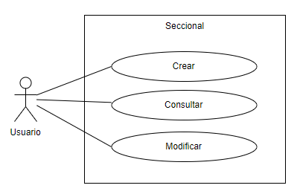

Documentación caso de uso RF03:

|  |  |  |
| --- | --- | --- |
| Identificador: Único | Núcleo | Prioridad: Alta |
| Nombre Caso de Uso: | Gestión de seccionales | |
| Autor: | Jorge Morales, Erika Infante, Andrés Largo | |
| Fecha: | 24/05/18 | |
| Actor Principal: | Administrador. | |
| Resumen: | El administrador está en capacidad para registrar seccionales en la plataforma, el administrador también puede modificarlas y consultarlas. | |
| Curso Básico Eventos: | Los actores principales acceden a la interfaz, allí proceden a ingresar los datos de la seccional y se registra. | |
| Caminos Alternativos: | Los actores principales hacen el registro directamente en la base de datos. | |
| Caminos de Excepción: | Al ingresar los datos de la seccional y proceder a registrarla, primero se hace una verificación en la base de datos para confirmar que la seccional no ha sido registrada hasta la fecha, si ya está registrada retorna un mensaje al actor principal. | |
| Pre-condiciones: | Tener acceso a internet, tener el cargo de administrador, haber iniciado sesión previamente. | |
| Post-condiciones: | Después de que la seccional haya sido registrada se debe poder consultar y registrarla en otros procesos dentro del sistema. | |
| Criterios de Aceptación: | Se registra y se verifica el registro de nuevas seccionales al sistema. | |
| Borrador de Interfaz Gráfica: | Interfaz 3, sub-interfaz 2. | |

|  |  |
| --- | --- |
| **Identificación del requerimiento:** | RF04 |
| **Nombre del Requerimiento:** | Gestión de cargos del sistema |
| **Características:** | Usuarios con permisos de registro podrán crear, consultar y modificar diferentes cargos dentro del sistema. |
| **Descripción del requerimiento:** | El sistema concederá a usuarios con permisos la capacidad de registrar, consultar, y modificar cargos con los datos: Id, Nombre y nivel. |
| **Requerimiento NO funcional:** | RNF05 - RNF06 - RNF07 |
| **Prioridad del requerimiento:**  Alta | |

Diagrama de caso de uso RF04:

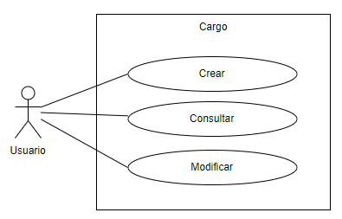

Documentación caso de uso RF04:

|  |  |  |
| --- | --- | --- |
| Identificador: Único | Núcleo | Prioridad: Alta |
| Nombre Caso de Uso: | Gestión de cargos | |
| Autor: | Jorge Morales, Erika Infante, Andrés Largo | |
| Fecha: | 24/05/18 | |
| Actor Principal: | Administrador. | |
| Resumen: | El administrador está en capacidad para registrar cargos en la plataforma, el administrador también puede modificarlos y consultarlos. | |
| Curso Básico Eventos: | Los actores principales acceden a la interfaz, allí proceden a ingresar los datos del cargo y se registra. | |
| Caminos Alternativos: | Los actores principales hacen el registro directamente en la base de datos. | |
| Caminos de Excepción: | Al ingresar los datos del cargo y proceder a registrarlo, primero se hace una verificación en la base de datos para confirmar que el cargo no ha sido registrado hasta la fecha, si ya está registrado retorna un mensaje al actor principal. | |
| Pre-condiciones: | Tener acceso a internet, tener el cargo de administrador, haber iniciado sesión previamente. | |
| Post-condiciones: | Después de que el cargo haya sido registrado se debe poder consultar y registrarlo en otros procesos dentro del sistema. | |
| Criterios de Aceptación: | Se registra y se verifica el registro de nuevos cargos al sistema. | |
| Borrador de Interfaz Gráfica: | Interfaz 3, sub-interfaz 2. | |

|  |  |
| --- | --- |
| **Identificación del requerimiento:** | RF05 |
| **Nombre del Requerimiento:** | Gestión de procesos. |
| **Características:** | Usuarios con permisos de registro podrán crear, consultar y modificar diferentes procesos dentro del sistema. |
| **Descripción del requerimiento:** | El sistema concederá a usuarios con permisos la capacidad de registrar, consultar, y modificar procesos con los datos: Id, Nombre. |
| **Requerimiento NO funcional:** | RNF05 - RNF06 - RNF07 |
| **Prioridad del requerimiento:**  Alta | |

Diagrama de caso de uso RF05:

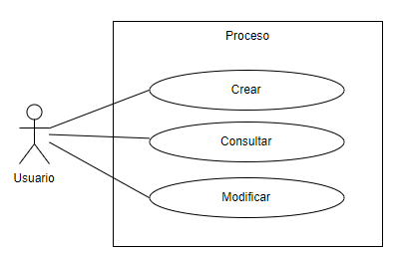

Documentación caso de uso RF05:

|  |  |  |
| --- | --- | --- |
| Identificador: Único | Núcleo | Prioridad: Alta |
| Nombre Caso de Uso: | Gestión de procesos | |
| Autor: | Jorge Morales, Erika Infante, Andrés Largo | |
| Fecha: | 24/05/18 | |
| Actor Principal: | Administrador. | |
| Resumen: | El administrador está en capacidad para registrar procesos en la plataforma, el administrador también puede modificarlos y consultarlos. | |
| Curso Básico Eventos: | Los actores principales acceden a la interfaz, allí proceden a ingresar los datos del proceso y se registra. | |
| Caminos Alternativos: | Los actores principales hacen el registro directamente en la base de datos. | |
| Caminos de Excepción: | Al ingresar los datos del proceso y proceder a registrarlo, primero se hace una verificación en la base de datos para confirmar que el proceso no ha sido registrado hasta la fecha, si ya está registrado retorna un mensaje al actor principal. | |
| Pre-condiciones: | Tener acceso a internet, tener el cargo de administrador, haber iniciado sesión previamente. | |
| Post-condiciones: | Después de que el proceso haya sido registrado se debe poder consultar y registrarlo en otros procesos dentro del sistema. | |
| Criterios de Aceptación: | Se registra y se verifica el registro de nuevos procesos al sistema. | |
| Borrador de Interfaz Gráfica: | Interfaz 3, sub-interfaz 2. | |

|  |  |
| --- | --- |
| **Identificación del requerimiento:** | RF06 |
| **Nombre del Requerimiento:** | Módulo de encuestas para la evaluación de diferentes aspectos empresariales tales como la experiencia de usuario. |
| **Características:** | Permite crear y enviar encuestas, responder encuestas ya creadas, consultar encuestas existentes y consultar resultados de las mismas. |
| **Descripción del requerimiento:** | El sistema contará con una interfaz que permitirá crear encuestas para posteriormente ser enviadas a los usuarios que se requiera y obtener y guardar los resultados de las mismas que también podrán ser consultados |
| **Requerimiento NO funcional:** | RNF04 - RNF05 - RNF06 - RNF07 |
| **Prioridad del requerimiento:**  Alta | |

Diagrama de secuencia RF06:

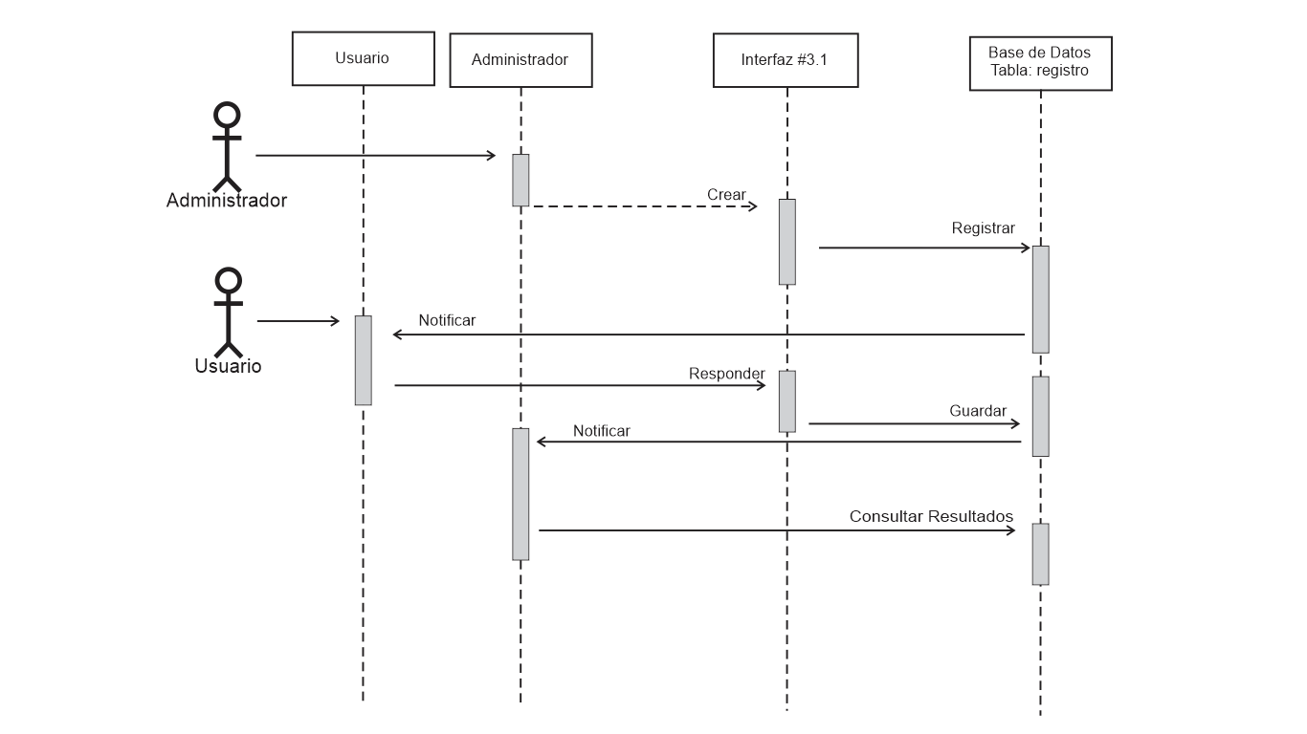

Diagrama caso de uso RF06:

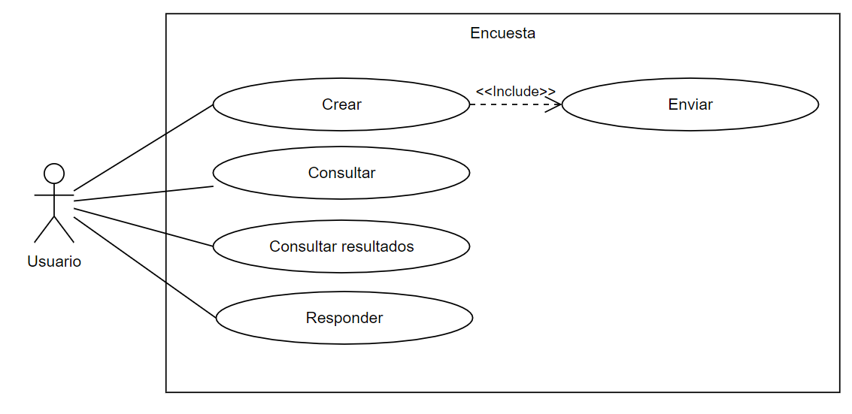

Documentación caso de uso RF06:

|  |  |  |
| --- | --- | --- |
| Identificador: Único | Núcleo | Prioridad: Alta |
| Nombre Caso de Uso: | Módulo encuestas | |
| Autor: | Jorge Morales, Erika Infante, Andrés Largo | |
| Fecha: | 24/05/18 | |
| Actor Principal: Administrador | Actores involucrados: Administrador, Coordinador, Líder de proceso, Usuario de consulta. | |
| Resumen: | El administrador está en capacidad de realizar encuestas que los actores que él indique deben contestar, también puede consultar las existentes y sus resultados. | |
| Curso Básico Eventos: | El administrador accede a la interfaz 3 y allí a la primera sub-interfaz, acá podrá crear y consultar los resultados de las encuestas, cada encuesta tiene fecha límite, y varios tipos de preguntas. El administrador crea una nueva encuesta, esta se carga a la base de datos, cuando es creada, se notifica a los demás usuarios hacia quien va dirigida, el usuario contesta la encuesta, se guardan los resultados en la base de datos, esto se notifica al administrador y el administrador puede ver los resultados que se muestran con estadísticas generadas por el sistema. | |
| Caminos Alternativos: | El usuario no responde la encuesta, la encuesta llega a su tiempo límite y deja de estar disponible. | |
| Caminos de Excepción: | No hay caminos de excepción. | |
| Pre-condiciones: | Tener acceso a internet, haber ingresado previamente al sistema. | |
| Post-condiciones: | Crear la encuesta, notificar al usuario, guardar en la base de datos y una vez finalizada la encuesta, notificar al administrador. | |
| Criterios de Aceptación: | Se crea la encuesta, se guardan las respuestas del usuario, se puede acceder a los resultados. | |
| Borrador de Interfaz Gráfica: | La interfaz para este caso es la 3.1, allí el administrado crea el nombre de la encuesta y la fecha límite, posteriormente crea pregunta por pregunta con sus opciones de respuesta. | |

|  |  |
| --- | --- |
| **Identificación del requerimiento:** | RF07 |
| **Nombre del Requerimiento:** | Gestión de procesos de calidad mediante documentos |
| **Características:** | Permite gestionar información referente a documentos, ya sean manuales, guías, procedimientos, instructivos o acuerdos. |
| **Descripción del requerimiento:** | Los administradores, coordinadores y líderes de proceso podrán crear documentos, los cuales tendrán estados de aprobación que podrán ser cambiados por coordinadores y administradores, cuando un documento se apruebe, el mismos será publicado.  Se debe tener registro de quiénes realizan operaciones con los mismos. |
| **Requerimiento NO funcional:** | RNF04 - RNF05 - RNF06 - RNF07 |
| **Prioridad del requerimiento:**  Alta | |

Diagrama de secuencia RF07:

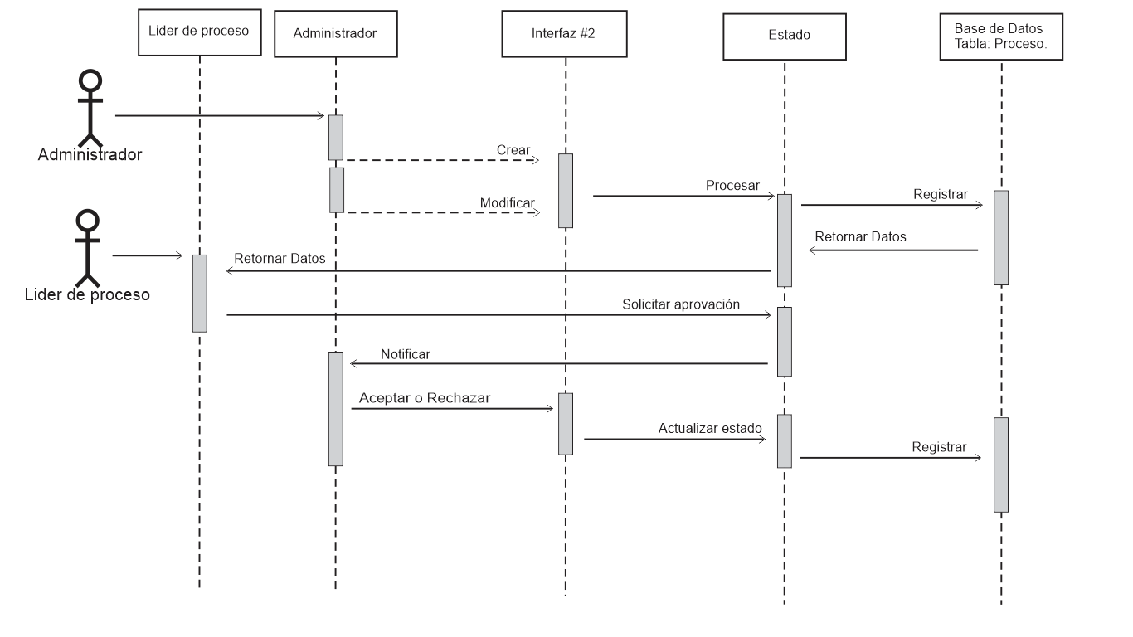

Diagrama de caso de uso RF07:

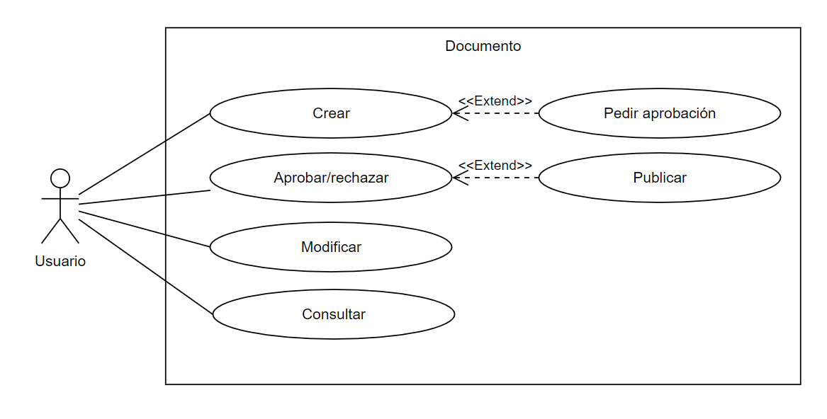

Documentación caso de uso RF07:

|  |  |  |  |
| --- | --- | --- | --- |
| Identificador: Único | Núcleo | | Prioridad: Alta |
| Nombre Caso de Uso: | Gestionar documentos. | | |
| Autor: | Jorge Morales | | |
| Fecha: | 24/05/18 | | |
| Actor Principal: Administrador, Coordinador. | | Actores involucrados: Líder de proceso | |
| Resumen: | El actor principal puede crear, modificar, pedir aprobación, aprobar o rechazar un documento, el líder de proceso puede solicitar aprobación y crear documentos. | | |
| Curso Básico Eventos: | El actor principal crea un nuevo documento en la interfaz número dos, este documento queda con un estado de espera y se guarda en la base de datos, una vez allí se puede modificar, hasta que el líder de proceso pide la aprobación del documento, se notifica al actor principal y este ha de cambiar el estado a aprobado o rechazado, por último se actualiza la base de datos con el documento y su estado. | | |
| Caminos Alternativos: | El documento ya existe y solo se modifica. | | |
| Caminos de Excepción: | No hay caminos de excepción. | | |
| Pre-condiciones: | Tener acceso a internet, haber accedido al sistema, tener el rol de administrador, coordinador o líder de proceso. | | |
| Post-condiciones: | Creación de documento, actualización de estado, notifica al líder de proceso y al actor principal | | |
| Criterios de Aceptación: | Se crean documentos, se pueden editar y volver a cargar al sistema. | | |
| Borrador de Interfaz Gráfica: | La interfaz gráfica para esta caso consta de un panel donde están todos los documentos, allí se pueden buscar los documentos a editar, se seleccionan se descargan o se sobre escriben con los cambios hechos. | | |

**Requerimientos No Funcionales**

|  |  |
| --- | --- |
| **Identificación del requerimiento:** | RNF01 |
| **Nombre del Requerimiento:** | Layout de presentación |
| **Características:** | El aplicativo web debe contar con una interfaz de inicio que presente la empresa. |
| **Descripción del requerimiento:** | El layout deberá mostrar a cualquier usuario que ingrese mediante la url información acerca de la empresa, una sección de contacto, de ubicación y de lo que la caracteriza y diferencia ante las demás. |
| **Prioridad del requerimiento:**  Alta | |

|  |  |
| --- | --- |
| **Identificación del requerimiento:** | RNF02 |
| **Nombre del Requerimiento:** | Layout para ingresar |
| **Características:** | El aplicativo web debe contar con una interfaz que permita realizar el ingreso al usuario. |
| **Descripción del requerimiento:** | Mediante una interfaz simple se solicitará al usuario dos campos que permitan ingresar el documento y la contraseña. |
| **Prioridad del requerimiento:**  Alta | |

|  |  |
| --- | --- |
| **Identificación del requerimiento:** | RNF03 |
| **Nombre del Requerimiento:** | Layout para solicitar una nueva contraseña en caso de perderla. |
| **Características:** | El sistema debe contar con una interfaz que permita al usuario cambiar la contraseña con dos campos para verificación y un botón de envío. |
| **Descripción del requerimiento:** | El sistema presentará un botón que permita entrar a la interfaz si ha olvidado su contraseña. |
| **Prioridad del requerimiento:**  Alta | |

|  |  |
| --- | --- |
| **Identificación del requerimiento:** | RNF04 |
| **Nombre del Requerimiento:** | Colores para el área de trabajo en el aplicativo web |
| **Características:** | El sistema debe estar caracterizado por los colores requeridos por la compañía. |
| **Descripción del requerimiento:** | El sistema presentara una interfaz cuyos colores deben ser azul, blanco, verde y negro. |
| **Prioridad del requerimiento:**  Alta | |

|  |  |
| --- | --- |
| **Identificación del requerimiento:** | RNF05 |
| **Nombre del Requerimiento:** | Desarrollo del aplicativo web |
| **Características:** | El sistema web debe estar desarrollado en PHP y MySQL. |
| **Descripción del requerimiento:** | El sistema debe estar construido en PHP y MySQL además de otros lenguajes básicos en la programación web. |
| **Prioridad del requerimiento:**  Alta | |

|  |  |
| --- | --- |
| **Identificación del requerimiento:** | RNF06 |
| **Nombre del Requerimiento:** | Disponibilidad del sistema |
| **Características:** | El sistema tendrá que estar en funcionamiento las 24 horas los 7 días de la semana. Ya que es una página web diseñada para la carga de datos y comunicación entre usuarios. |
| **Descripción del requerimiento:** | La disponibilidad del sistema debe ser continua con un nivel de servicio para los usuarios de 7 días por 24 horas, garantizando un esquema adecuado que permita la posible falla en cualquiera de sus componentes, contar con una contingencia, generación de alarmas. |
| **Prioridad del requerimiento:**  Alta | |

|  |  |
| --- | --- |
| **Identificación del requerimiento:** | RNF07 |
| **Nombre del Requerimiento:** | Seguridad y confidencialidad. (Roles y perfiles de usuario) |
| **Características:** | El sistema garantizara a los usuarios una seguridad en cuanto a la información que se procede en el sistema. |
| **Descripción del requerimiento:** | Se debe garantizar la confidencialidad y la seguridad de cada archivo dispuesto en el sistema, la información de los usuarios, los procesos allí creados y los resultados de las encuestas internas de la organización. |
| **Prioridad del requerimiento:**  Alta | |

## Requisitos comunes de las interfaces

.

### Interfaces de usuario

La interfaz con el usuario consistirá en un conjunto de ventanas con botones, listas y campos de textos. Ésta deberá ser construida específicamente para el sistema propuesto y, será visualizada desde un navegador de internet.

### Interfaces de hardware

Será necesario disponer de equipos de cómputos en perfecto estado con las siguientes características:

* Adaptadores de red.
* Procesador de 2.66GHz o superior.
* Sistema Operativo que cuente con navegador y interfaz gráfica
* Memoria RAMpa mínima de 1024Mb.
* Mouse.
* Teclado.

### Interfaces de software

* Sistema Operativo: GNU/Linux, Mac OS, Solaris, BSD, Windows
* Explorador: Mozilla o Chrome mínimo versión 55.

### Interfaces de comunicación

Los servidores, clientes y aplicaciones se comunicarán entre sí, mediante protocolos estándares en internet, siempre que sea posible. Por ejemplo, para transferir archivos o documentos deberán utilizarse protocolos existentes (FTP u otros convenientes).